# **Tutorial Aplikasi CBT Offline Gratis Mirip UNBK Puspendik**

Setelah hamper setahun kurang kami akan menerangkan cara penggunaan aplikasi UNBK Online, saatnya software CBT Offline gratis kita bagikan untuk persiapan UNBK. Semenjak pemerintah mewajibkan tingkat SMP/MTs dan SMA/SMA/SMK melaksanakan Ujian Nasional Berbasis Komputer, ada baiknya kita belajar menggunakan aplikasi tersebut untuk penilaian harian siswa, penilaian tengah semester, penilaian akhir semester, try out UNBK, dan penilaian akhir tahun. Alhamdulilah ada beberapa developer yang mengembangkan aplikasi mirip dengan UNBK. Berikut ini tutorial lengkap CBT Offline.

Tutorial Aplikasi CBT Offline Gratis Mirip UNBK Puspendik | Versi 3.3

“Aplikasi CBT Offline ini Gratis, haram hukumnya untuk menjual ke instansi manapun”

aplikasi cbt offline

Persiapkan alat dan bahan :

1.     Beesmart v3 rev3 : <https://goo.gl/kkcQL6>

2.     XAMPP 5.6.33 / PHP 5.6.33 : <http://bit.ly/2n4L0Cn>

3.     Template Excel untuk soal gambar dengan cepat : <https://bit.ly/2EdFwzS>

4.     Software screenshoot Lightshot

5.     Exambro Client Beesmart (saya menggunakan IP Server Lokal 192.168.0.212 dan silahkan edit sesuai IP server anda) : <http://bit.ly/2E3ksNn>

Cara instal :

1.     Instal dulu XAMPP dan buka XAMPP panel kalau sudah selesai instal, klik start nomor 1 dan 2 aplikasi cbt gratis

|  |
| --- |
|  |
|  |  |

[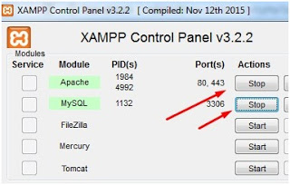](https://4.bp.blogspot.com/-_QMG7pGWAXs/W90bGTIJY-I/AAAAAAAABTw/QOVKbpBXjaU6RhB1t_VgVef4IYD6Kcb6gCLcBGAs/s1600/Untitled.jpg)

2.     Ekstrak Beesmat v3 rev3, hasil ekstrak di rename (contoh : cbtoffline, letakkan di Drive C, folder XAMPP – htdocs)software cbt offline

[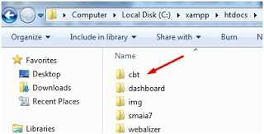](https://3.bp.blogspot.com/-W_7dwdlu5R0/W90bTzuteKI/AAAAAAAABT4/FncNQ4uU_8IOqiQweSgJaz_-OYMB1vG_QCLcBGAs/s1600/Untitled.jpg)

|  |
| --- |
|  |
|  |  |

3.     Sekarang buka chrome, masukkan URL : localhost/cbtoffline/panelCBT offline gratis

[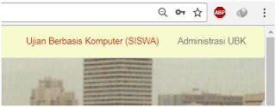](https://2.bp.blogspot.com/-1hJgDWkOOVM/W90bgVE_64I/AAAAAAAABUA/C6V2Kc-XL4wlKSTOfmZROAtcHq4ahTz3wCLcBGAs/s1600/Untitled.jpg)

4.     Klik pojok kanan atas, administrasi

5.     Klik buat database

6.     User : admin, password : admin

|  |
| --- |
|  |

Tutorial Aplikasi CBT Offline Gratis Mirip UNBK Puspendik | Versi 3.3

Pengaturan Identitas, Murid, dan Sesi :

tutorial cbt

[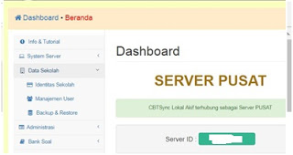](https://1.bp.blogspot.com/-ic920tQdDI8/W90buhzRwbI/AAAAAAAABUE/LMt5wDSiJCspvN8F88jSnR7OhnD4Bj70gCLcBGAs/s1600/Untitled.jpg)

1.     Setelah log in sebagai admin, segera atur identitas sekolah

2.     Atur user CBT offline nya, bisa admin, guru

3.     Membuat daftar kelas dan sesi

4.     Input mata pelajaran sesuai jurusan, umum dan peminatan

5.     Input nama murid, user murid dan password beserta sesi ujian

Pembuatan bank soal dan cara memasukkan soal :

1.     Soal usahakan berbentuk PDF agar mudah di screenshoot (SS)

2.     Silahkan SS soal per butir menggunakan lightshot, apabila sudah instal lightshot cukup tekan PRT SC SYSRQ di keyboard andaCbt unbk puspendik

[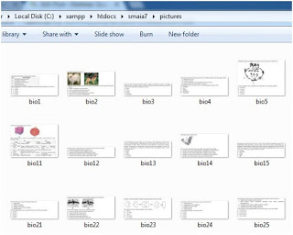](https://1.bp.blogspot.com/-lkHEwx-Bva0/W90cA-aBZUI/AAAAAAAABUQ/aMelRhAmJaQinxOHa0ONBjWZYp5IXbcvwCLcBGAs/s1600/Untitled.jpg)

3.     Pemberian nama hasil SS misalnya mapel KIMIA : kim1, kim2, kim3, kim4 dst

4.     Apabila sudah SS ke semua nomor, letakkan di folder xampp/cbtoffline/picture

5.     Buka template excel yang sudah di download tadi, dan isikan sesuai kebutuhanDownload aplikasi cbt offline

[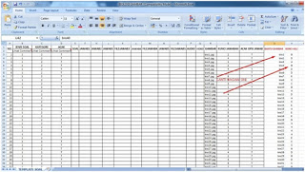](https://4.bp.blogspot.com/-fV8x3UR6aAw/W90cmFIOKNI/AAAAAAAABUc/0QyuWiI7IOgRm6JYBIN3n-Qq-0IBC-SIQCLcBGAs/s1600/Untitled.jpg)

6.     Area warna kuning cukup di ganti dengan file name gambar hasil screenshot soal dan jangan lupa kunci jawaban sesuai nomor file gambar soal.

Demikian tadi tutorial penggunaan CBT Offline untuk berbagai jenis penilaian. Semoga bermanfaat. Apabila ada pertanyaan, silahkan ditanyakan. Insya Alloh saya bantu.